浙江瑞格铜业有限公司

社会责任报告

报告日期：2023年4月1日

郑重声明:

本公司出具的社会责任报告，是依据国家有关法律法规及相关国家标准进行编写。报告中关于企业社会责任内容、管理情况等是公司现状的真实反映。本公司对报告内容的真实性及相关论证的科学性负责。

浙江瑞格铜业有限公司

报告时间：2023年4月1日

发布周期: 一年

报告获取方式:

目录

管理者致辞 4
一、公司概况 5
二、核心价值观： 5
三、核心文化 5
四、组织机构和治理系统 6
五、管理体系 6
六、员工基本情况 6
七、主要产品和服务 7
八、主要技术和设备设施 8
九、市场分布 9
十、利益相关方沟通与回应 9
十一、股东及其他相关方利益的保护 10
十二、社会责任 11
十三、社会认可 16
十四、发展战略 17

管理者致辞
欢迎了解浙江瑞格铜业有限公司，感谢您对我们的关注和支持！
承蒙社会各界的支持和厚爱， 浙江瑞格铜业有限公司走过了近25年不平凡的创业发展历程，获得了业界的认同和社会的肯定。这得益于地区各级政府及社会各界的大力支持，得益于合作伙伴的大力支持，得益于公司员工锲而不舍的敬业精神和对事业孜孜不倦的追求与不懈的奋斗。
浙江瑞格铜业有限公司至成立以来，伴随着经济的快速发展，经历了改革和创新的洗礼，不断走向成熟。公司产业领域涵盖产品涵盖了阀门、水暖、卫浴、管件、广泛应用于给排水系统。
公司始终坚持以产品研发、生产、销售为主，从抓专业、创口碑、争一流入手，通过以人为本、诚信经营、质量至上、科技兴厂，筑造了“瑞格”品牌，21世纪是知识经济的世纪，公司必须充分发挥人在生产中的主观能动性和创新作用结合企业总体发展战略、内外资源禀赋、企业文化传承等因素，加强顶层设计，制定了具有独创性和吸引力的品牌战略《公司战略发展规划》，渗入了瑞格人强烈的社会责任感，与企业发展战略同步实施、系统推进。将品牌战略渗透到公司运营管理的各个层面。增强公司品牌知名度和美誉度，增强公司的核心竞争力。多年的发展，公司屡创佳绩，稳步发展，赢得了客户的信赖和社会的赞誉。公司逐步建立起了现代化管理制度，形成了健全合理的组织结构，拥有优秀的管理团队、雄厚的资本支持、专业的销售队伍、强有力的诚信合作体系，旗下品牌作为差异化竞争的基础，可持续塑造公司的利润保护机制。公司发展进入快车道，各项事业正在迅猛发展、蒸蒸日上。
借此机会，谨向长期关心和支持浙江瑞格铜业有限公司发展的政府领导、商界朋友、行业合作伙伴、媒体同志等致以衷心的感谢和诚挚的问候。
在未来的岁月里，我们将以“以人为本、诚信经营、质量至上、科技兴厂”的核心价值观，秉持：“团结、务实、拼博、创新”的企业精神，以强烈的社会责任感积极履行瑞格人的社会责任，将瑞格人的优质产品，最佳的服务奉献社会，创造价值，共创辉煌灿烂的明天！

总经理： 李振坤
一、公司简介
浙江瑞格铜业有限公司成立于1993年，地处中国东海之滨，中国阀门之都，水暖阀门采购基地—浙江玉环。本公司集研发、生产、销售和服务为一体，产品涵盖了阀门、水暖、卫浴、管件、广泛应用于给排水系统、城市供热系统、暖通管道系统、空调管道系统、燃气系统及产品配套等领域的股份制企业；为国内外用户提供极致的一站式服务，产品销售网络遍布国外和国内32个省市自治区，深受用户的青睐和好评，在国内中、低压民用铜阀门领域中属四大阀门品牌之一。
公司拥有国内先进锻压生产线、加热IGBT/D高频炉、DT-8812H红外线测温仪、台湾精密专机、精密CNC机床、球阀专用CNC加工机床、台湾闸阀专用加工机床、十五条装配生产流水线、自动试压台、抛光及超声波清洗机和高性能退火炉等自动和半自动的生产加工设备。有德国进口光谱仪、抗弯、抗扭、抗拉试验台、水压静压爆破试验台、高低温气密试验台、水阀寿命试验台、水阀流量试验台、气阀流量试验台、气阀寿命试验台、温控阀性能曲线测试台、温包热耐久测试台、阀芯寿命测试机、软管寿命测试机、影像测量仪、金相测试机组、水浴锅化验室等先进的检测设备和检测技术。
公司先后通过ISO9001、ISO14001、TS压力管道许可证、标准化良好行为认证、中国节水产品认证、CNAS国家实验室认证、中国城市燃气协会会员单位等各类体系认证，荣获“浙江省著名商标”、“浙江名牌产品”、中国建筑五金行业“知名品牌”、中国质量万里行质量信用企业，“全国水暖、阀门名优品牌定点生产（采购）企业”、“AAA”级信用企业、浙江省工商局“A级信用企业”、玉环市百强企业和玉龙企业等诸多荣誉。2010年公司受邀参加由全国阀门标准化委员会组织、合肥通用机械研究院主持，经中华人民共和国工业和信息化部核准的阀门标准的起草和制定。公司产品由中国太平洋保险公司提供产品责任保险。
一直以来，瑞格公司以“用户的今天就是瑞格的明天”为理念，以质量第一为目标，以用户满意为导向，以制造高质量产品为起点，并始终遵循“以质求量、以质求效、以质求誉”方针，不断的追求、探索、开发、创新。不断完善产品的质量与售后服务。我们热忱地邀请新老客户光临，与我们携手同行，共求发展。

二、核心价值观：
核心价值观：以人为本、诚信经营、质量至上、科技兴厂。
三、核心文化
企业愿景：致力于成为全球水暖行业领导者。
企业使命：为全球客户提供最完善的水暖系统解决方案。

四、组织机构和治理系统
公司按照《公司法》和《公司章程》的规定，并结合业务发展的需要，建立了规范的法人治理结构和健全的内部管理制度。
后附：组织机构图

五、管理体系
公司先后取得ISO9001质量管理体系认证、ISO14001环境体系认，OHSAS 18001职业健康安全管理体系、GB∕T19022计量检测体系认证、节水产品认证、三级安全标准化企业认证、CNAS国家实验室认证。

员工基本情况
公司打造了一支经验丰富、素质优异、具有较强自主创新能力的研发团队，技术中心云集阀门、水暖、卫浴、管件等各类专业技术人才20余人。如下图公司人员结构分布图：表1
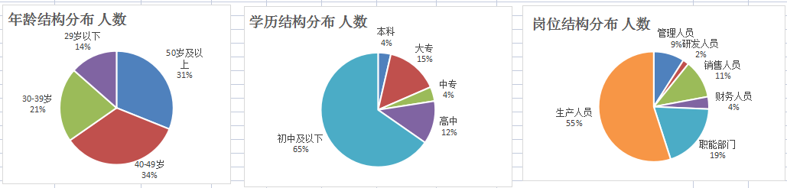

主要产品和服务
公司产品涵盖了阀门、水暖、卫浴、管件、广泛应用于给排水系统、城市供热系统、暖通管道系统、空调管道系统、燃气系统等领域。如下表所述公司主要产品及服务客户
表2：公司产品性能情况
产品名称 | 主要技术/服务指标 | 本企业水平 | 同行业水平 | 国际先进水平
球阀 | 铜含量 | ≥57.5% | ≥57% | ≥57%
球阀 | 铅含量 | ≤2.5% | ≤3% | ≤2.5%
球阀 | 寿命 | ≥5000 | ≥5000 | ≥5000
球阀 | 表面处理 | 镀铬 | 镀镍 | 镀镍
闸阀 | 铜含量 | ≥57.6% | ≥57% | ≥57%
闸阀 | 铅含量 | ≤2.6% | ≤4% | ≤2.6%
闸阀 | 连接方式 | 螺纹、热熔、法兰 | 螺纹、法兰 | 螺纹、法兰
闸阀 | 表面处理 | 本色+钝化 | 本色 | 本色
闸阀 | 耐温 | ≤120 | ≤120 | ≤120
截止阀 | 铜含量 | ≥57.5% | ≥57% | ≥57%
截止阀 | 铅含量 | ≤2.5% | ≤3% | ≤2.5%
截止阀 | 表面处理 | 本色+钝化 | 本色 | 本色
截止阀 | 耐温 | ≤120 | ≤120 | ≤120

表3：公司的国内十大客户销售情况
序号 | 用（客）户名称 | 销售产品名称(规格) | 销售数 | 单位
1 | 天津市南开区瑞格达阀门经营部 | 温控阀、分水器、球阀、闸阀、截止阀、止回阀 | 105000 | 只
2 | 长安区瑞格水暖销售部 | 温控阀、分水器、球阀、闸阀、截止阀、止回阀 | 85600 | 只
3 | 北京百多乐阀门有限公司 | 温控阀、分水器、球阀、闸阀、截止阀、止回阀 | 78600 | 只
4 | 天桥区瑞凌格水暖器材经销处 | 温控阀、分水器、球阀、闸阀、截止阀、止回阀 | 78600 | 只
5 | 万达集团 | 温控阀、分水器、球阀、闸阀、截止阀、止回阀 | 75000 | 只
6 | 南京瑞格阀门销售部 | 球阀、闸阀、截止阀、过滤器、止回阀 | 56500 | 只
7 | 南通市港闸区陈氏水暖阀门经营部 | 球阀、闸阀、截止阀、过滤器、止回阀 | 56500 | 只
8 | 哈尔滨道外区德盛水暖物资经销处 | 温控阀、分水器、球阀、闸阀、止回阀 | 56500 | 只
9 | 沈阳市铁西区鑫瑞格阀门经销处 | 温控阀、分水器、球阀、闸阀、截止阀、止回阀 | 48750 | 只
10 | 乌鲁木齐市米东区瑞格商行 | 温控阀、分水器、球阀、闸阀、截止阀、止回阀 | 48500 | 只

主要技术和设备设施
基于战略与发展计划，结合产能需求，公司引进了国内先进水平的设备，并不断对原有设备加以改造，配置了大量的先进设备，主要有数控车床25台、六轴扩攻组合机床36台、四轴扩攻组合机床54台、分水器专用机床48台、双正机床48台、重力液压机115台、500T冲床48台、回火炉13台、气密性检测机12台、流水线、烘干机、仪表车床以及发电机及配电柜共1600余台，高温流量测试机、可程式恒温恒湿试验机、管阀冲击试验机等阀门综合性能测试设备50余台(套)，起重、运输设备20余台等先进的加工设备和检测设备。目前公司生产阀门采用CAD设计，CAM辅助制造，研发制造能力、产品性能在原有的基础上有了较大的提升（详见图4-4）。
表4：公司的核心技术（示例）
序号 | 项目名称 | 技术来源 | 研发年份 | 领先水平
1 | 磁性编码排序的带锁球阀 | 自主研发 | 2014/1/3 | 国内先进
2 | 多功能双用厨房水龙头 | 自主研发 | 2014/1/3 | 国内先进
3 | 温控精度高的混水换热中心 | 自主研发 | 2014/12/26 | 国内先进
4 | 磁性限开锁闭闸阀 | 自主研发 | 2014/12/26 | 国内先进
5 | 电动三通球阀 | 自主研发 | 2014/12/29 | 国内先进
6 | 防倒流单向截止阀 | 自主研发 | 2014/12/30 | 国内先进

序号 | 项目名称 | 技术来源 | 研发年份 | 领先水平
7 | 黄铜锁闭流量调节阀 | 自主研发 | 2015/1/3 | 国内先进
8 | 防冻球阀 | 自主研发 | 2015/1/3 | 国内先进
9 | 波纹管式静态平衡阀 | 自主研发 | 2015/12/25 | 国内先进
10 | 107 带减压阀反冲洗过滤器 | 自主研发 | 2015/12/28 | 国内先进
11 | 102 一体式立式止回阀 | 自主研发 | 2015/12/28 | 国内先进
12 | 中线软密封三通蝶阀 | 自主研发 | 2015/12/29 | 国内先进
13 | 组合式法兰闸阀 | 自主研发 | 2015/12/31 | 国内先进
14 | 可视型过滤温控阀 | 自主研发 | 2015/12/31 | 国内先进
15 | 可视调节减压稳定阀 | 自主研发 | 2016/12 | 国内先进
16 | 盖式锁开磁控单向防盗阀 | 产学联合 | 2016/12 | 国内先进
17 | 软密封带锁内螺纹连接闸阀 | 自主研发 | 2016/12 | 国内先进
18 | 多功能表前防逆流阀 | 自主研发 | 2016/12 | 国内先进
19 | 无线智能温控系统 | 自主研发 | 2016/12 | 国内先进

九、市场分布

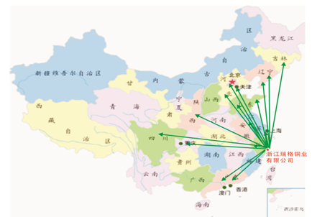

十、利益相关方沟通与回应
利益相关方的信任和支持是公司持续健康发展的基础。公司建立了多元化的利益相关方对话机制，主动与政府、员工、消费者、合作伙伴、环境、社会和公众等利益相关方群体开展多方沟通交流。
表5 利益相关方期望要求和沟通回应
利益相关方 | 期望与要求 | 沟通回应方式
政府 | 遵纪守法 依法纳税 支持经济发展 | 合规管理 主动纳税 执行国家政策
员工 | 工资及福利保障 健康和安全  畅顺沟通 公平晋升和发展机会 | 及时足额发放工资、缴纳社保  建立职业健康安全管理体系  畅通沟通渠道 职业发展 员工培训
顾客 | 保证产品质量 优质的服务 | 顾客满意度调查
合作伙伴 | 信守承诺回报与增长、  公司治理 控制风险、经验分享 | 依法履行合同经销商大会、  报告与通报 持续增长，保证回报  带动行业健康发展
环境 | 节能减排 应对气候变化 保护生态 | 绿色生产、节能减排先锋
社会和公众 | 支持社会发展 关注弱势群体  扶贫济困 | 公益慈善事业 志愿者服务  健康文化

股东及其他相关方利益的保护
1、股东利益的保护
公司严格按照股份制的要求，结合本公司的《章程》，严格规范与关联方的资金往来，杜绝非经营性占用公司资金情况，对公司经营运行过程实时监视。
2、供应商利益的保护
公司通过管理体系建立《采购控制程序》，建立公平竞争机制，切实保护供方平等竞争的权利。与重要供方建立战略合作伙伴关系，通过同质同价优先选用，提高预付款比例等方式，保证其利益。与关键配套件供方建立技术合作模式，帮助供方降低开发及生产成本。所有合同都严格按要求及时支付货款，保证供应商的利益。
3、客户利益的保护
公司根据顾客需求，保质保量及时为客户提供高性价比的产品，降低其投资成本；保障售后技术服务及顾客投诉快速反应；按管理体系要求严格管理顾客财产，必要时与客户签订保密协议，确保顾客的隐私和知识产权利益；与客户建立终身技术支持承诺，降低其运营成本。
4、社会利益的保护
公司通过有效运行 ISO14001 环境体系和 OHSAS18001 职业健康安全体系，实施节能降耗减排，严格控制和消减“三废”、噪声对社区的污染，营造良好的生态环境。通过领先的技术工艺水平和行之有效的 ISO9001 质量体系，确保产品的质量安全、节能环保。
5、员工利益的保护
公司严执行国家《劳动法》、按照国家相关法律法规的要求和“平等、自愿、协商”的原则，与员工签订劳动合同。劳动合同中关于劳动合同期限、工作内容、劳动保护和劳动条件、劳动报酬、劳动纪律、劳动合同终止条件、违反劳动合同的责任等主要条款齐全、合法。严格遵守有关法律法规，奉行平等、非歧视的用工政策，公平和公正地对待不同宗教信仰和文化背景下的员工，坚决杜绝雇佣童工和强迫劳动。倡导“让事业成功者分享成功，让价值创造者分享价值”的共享理念，曾四次大幅度地普调工资，为员工提供富有竞争力的薪酬待遇，并建立了责、权、能、利高度统一的薪酬体系；按照国家相关要求，为员工办理了法定社会保险，包括养老保险、医疗保险、失业保险、工伤保险、生育保险等；按照国家的有关规定，保证员工正常工作和休息、休假的权利，对于实行不定时工作制和综合计时工作制的员工，则在保障员工身体健康并充分听取工会意见的基础上，采取适当的工作和休息方式，确保员工休息、休假权利和生产、工作任务的完成。每年组织各类文体活动，以促进员工身心健康。公司开办了员工食堂，保证员工都能安居乐业。

十二、社会责任
公司积极秉承以社会责任感为核心的精神内核，致力于企业遵纪守法、企业诚信、企业健康发展、企业技术进步、企业和谐劳动关系、社会慈善、环境责任等各个领域的建设，在取得良好经济效益的同时，也取得了良好的社会信誉。
1、诚信经营
公司把社会责任建设融于企业的全程管理之中，与采购销售、财务管理、审计监督、劳动人事、质量和安全管理等紧密结合起来，做好事前预控、事中监管和事后处理等工作，严格遵守和规范合同的订立、履行、变更、解除和终止等程序，在长期的市场竞争中赢得了客户的好评和信任，并及时上缴各项税收资金，依法纳税。并取得“AAA”级信用企业，浙江省工商局“A级信用企业”，玉环市“玉龙企业”等荣誉。
2、自主创新
公司遵循“自主创新、引进创新和集成创新”相结合的技术创新模式，持续保持与国际阀门巨头的技术交流与合作,有针对性嫁接、引进国际一流的阀门技术。并根据我国国情特点，进行消化吸收和创新提高，开发出适合我国国情的多元化高端阀门装备技术。
通过台州市认定企业技术中心创新能力项目、浙江省重大高新技术产业化项目等重大项目的实施，建成了国际一流的阀门研发平台。聘请院士、教授等各类专家前来瑞格从事科研工作，联合浙江大学、九江学院机械与材料工程学院、台州学院等知名高校以及大型央企共建创新团队和教育基地，持续提升科研队伍实力。对具有战略性意义的关键技术组成联合攻关小组进行创新，通过技术骨干参股、项目合同制、贡献者重奖等方式激励科技人员的创新积极性。

3、环境保护
3.1 明确产品、服务和运营对环境的影响
公司产品、服务及运营对环境的影响较小，主要有：
- 废气：生产过程产生少量废气。
- 废水：主要为生活废水等。
- 噪声：主要为抛沙机等作业噪声。
- 固废：主要为铜粉等。
项目 | 控制标准 | 控制指标 | 测量方法 | 关键过程 | 部门
环保保护 | 《大气污染物综合排放标准》二级标准 | 三废排放达标率 | 委外监测 | 汽车尾气排放。 | 行政部
环保保护 | 《城镇污水处理厂污染物排放标准》二级标准 | 三废排放达标率 | 委外监测 | 生活食堂污水直接排放污水管网系统进行处理 | 行政部
环保保护 | 《工业企业厂界噪声标准》 | 三废排放达标率 | 委外监测 | 对空压机房及抛沙车间单独隔开 | 行政部
资源综合利用 | 《中华人民共和国节约能源法》 | 万元产值综合能耗 | 根据每月的产能计算单位产品的用电量、用水量 | 阀门行业指标
安全生产 | 《中华人民共和国安全生产法》 | 工人工伤率 | 内部统计 | 行政部和生产部分别安排专人在各所属区域内进行定期检查 | 行政部、  生产部
公共卫生 | 《危险废物储存污染控制标准》 | 危废处理及时率 | 委托外部资质机构转移 | 铜粉及废纸箱等收集后出售 | 行政部
公司从环境保护、资源综合利用、安全生产、公共卫生四个方面对公共责任进行履行，制定相关的控制措施及测量方法，详见：表 测量指标、方法及控制过程

3.2十分注重资源环境管理，坚持“三同时”。
制定环境方针及目标、指标与管理方案，建立了系统的环境管理考核机制，管理公司生产经营的环境影响，包括能源消耗及污染排放。所生产的产品均达到了国内（国际）标准，有科学的检测设备，工作人员按照科学的流程对产品的环保指标检测控制，对检测记录进行存档和管理。公司均通过ISO认证。拥有完备的设施和监控流程来避免生产过程对大自然造成危害，所有排放均达到环保标准。对生产过程中的各类固废妥善收集，分类处置，无二次污染。
4、关爱员工
a）员工职业健康安全保障
公司严格执行国家《劳动法》、《安全生产法》、《职业病防治法》等相关法律法规，通过了ISO14001环境体系和OHSAS18001安全体系认证。
公司定期开展员工的职业健康安全教育，强化员工的安全意识。通过安装环保专用处理设备，改善作业环境；引进智能化先进设备，降低员工劳动强度。每月由工会、安环科和行政部组成联合检查小组巡查工作场所，以减少安全隐患，委托环保部门定期进行噪声、空气及污水排放的监测（见图表4.1.4-1）。每年对全体员工（含退休人员）进行健康检查，并聘请有资质监查中心对特殊工种从业人员进行专门体检。
b）推行员工关怀
公司成立工会组织，保障员工权益。针对困难员工，工会负责组织捐款，年终发放困难补助。针对女性员工，为增强女职工的自我保护意识、维权能力和健康素养，定期组织参加女职工健康专题讲座等，除此之外，在夏令时，组织“发冷饮、送关怀”送清凉活动、延长午休时间；在员工有亲属去世或生病时，以工会的名义送上慰问金；组织各类文体活动，愉悦员工身心。
推行快乐工作：为改变员工工作态度，提高工作积极性，把工作与生活紧密相连，使员工能在工作中得到更多的快乐。
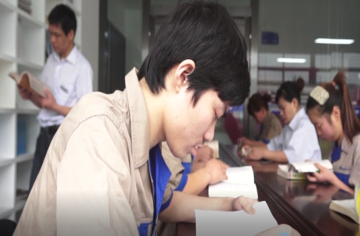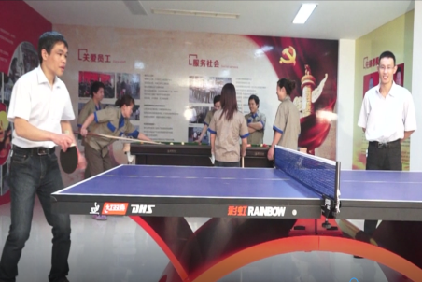
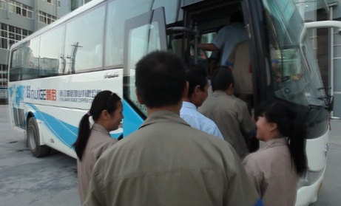
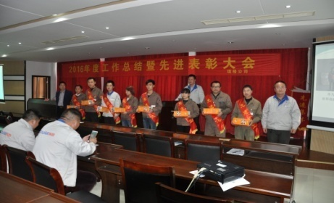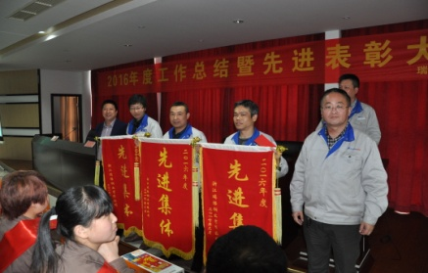

c)员工满意程度测量
公司注重与员工长期和谐发展，把员工满意程度视为早期警戒和改善员工关系的重要指针。公司通过员工问卷调查、员工访谈、论坛讨论等方法搜集信息，参照马斯洛的需求层次理论，分析影响员工满意度和积极性的关键因素，以及对高、中、基层和新进员工群体可能产生的主要影响。
公司每年均进行员工满意度调查，形式包括：发放员工满意度调查问卷、面谈、部分反馈等方式，其中调查问卷内容从“对企业文化的满意程度、对员工权益保障的满意程度、对员工工作的满意程度、对学习成长的满意程度”四大维度展开，以此了解员工的意见和建议，并分析原因和制定整改措施，以提高员工的满意度。同时，公司每年对员工流失率、缺勤率、安全生产指标进行分析，并以此作为依据制定有针对性的整改措施，以保证员工的最基本利益。

4、道德行为
公司依照国家法律法规及公司章程，依法经营，诚实守信。制定了《干部行为规范》、《员工道德行为规范》。公司领导带头学习《合同法》、《公司法》、《招投标法》等相关法律，遵循“公平、公正、公开”的原则参与各类投标，在与顾客签订商务合同时把《廉政建设协议》作为合同的组成部分。每位主职干部必须与公司签订《廉政承诺书》；董事会办公扩大办公会议以“怎样当好一把手”为主题进行专题讨论。重大事项均由集体讨论、民主决策；通过岗位述职、职务监管、内部审计等方式及资产保值增值、上缴国家税收、员工收入增长等指标考核，监测和促进公司道德规范体系建设。
公司与供应商、客户实行“阳光交易”，严格履行合同，公开服务承诺，确保合同双方权益不受损害。在信息披露方面，坚决杜绝一切弄虚作假行为。公司被评为“浙江省重合同守信用企业”，多次获得“诚信示范企业”称号。
公司采用自查、社会公众及其他相关方监督、第三方测量相结合的方法，量化绩效指标，全面评价并促进组织内部及与顾客、供方和合作伙伴之间、公司治理中的诚信和道德行为，见图表7。
图表7 公司诚信与道德体系表
体系 | 对象 | 诚信准则  道德标准 | 监督部门 | 监控指标 | 保证措施
员工诚信道德体系 | 中高层领导 | 勤政、廉洁、高效 | 股东大会、董事会、监事会、党纪委、审计办 | 诚信记录、测评得分、违法犯罪率 | 思想道德教育、廉政教育，签署廉政协议，接受民主测评、定期审计、监督检查
员工诚信道德体系 | 普通  员工 | 诚信、守法、规范 | 党委、纪委、行政部 | “好人好事”数量、违规通报次数、违法犯罪率 | 思想道德教育、好人好事宣传、内部纪律检查
公司诚信道德体系 | 员工 | 关爱、尊重 | 工会 | 员工满意度、关键岗位员工流失率 | 营造“关爱+尊重”的人文环境， 建立“传承+创新”的培养机制，完善“发展+共享”的激励制度
公司诚信道德体系 | 供方 | 拓展供方、优化供方、投资供方、发展供方 | 供方 | 供应商满意度、付款及时率 | 按时付款、友好合作
公司诚信道德体系 | 顾客 | 一等品质赢得市场、一条龙服务保障市场、一流科技引领市场 | 顾客 | 合同履约率、顾客满意度 | 提供高性价比产品、优质服务
公司诚信道德体系 | 社会 | 发展瑞格事业，回报社会公众 | 政府、社区 | 信用等级、纳税及时率、环保达标率、公益投入 | 依法纳税、三废及噪音控制、热衷公益事业
公司诚信道德体系 | 股东 | 切实保护股东特别是中小股东的利益 | 国资委、证监会 | 所有者权益、每股收益、分红频率 | 稳定分红、及时公开的信息披露

5、支持公益事业，共建和谐社会
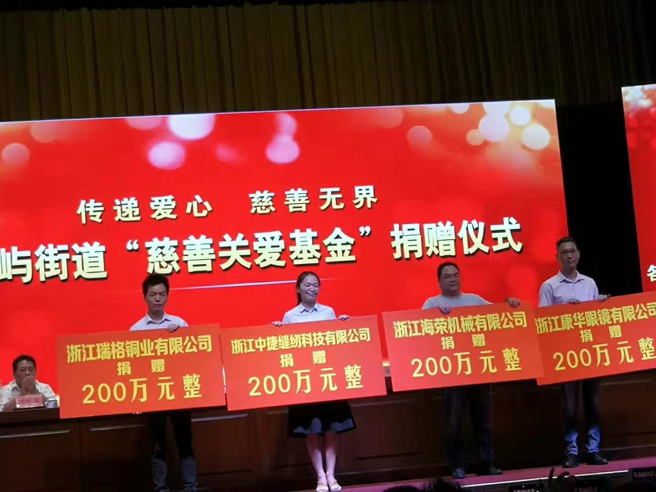
公司坚持“发展瑞格事业，回报社会公众”的理念，积极参与公益事业。公司明确党委办、工会、团委、办公室等相关部门在公益事业里的职责，党委办负责无偿献血、扶贫结对，工会负责公益捐款，团委负责社区宣传活动，人资科负责大学生的见习活动，把公益事业纳入日常工作环节。
公司根据企业发展阶段和发展目标，结合政府、社会和其他相关方对公司的期望，确定“三农”、教育作为公司的重点公益支持领域。公司每年进行“村企结对”、“领导结对”。
公司高层领导率先垂范，积极参与公益活动。高层领导及员工积极参与无偿献血、捐资捐款、扶贫结对等公益事业，在公司内部形成了“我与瑞格同发展，人人参与做公益”的氛围。

十三、社会认可
公司持续完善企业社会责任管理体系，以做一个有责任感的企业为己任，充分履行应尽的社会责任。公司通过对客户、员工、社区、供方、环境等利益相关者承担责任和义务，在公共责任、道德行为、公益支持等方面做出了积极贡献，实现企业和社会的协调发展。充分得到社会的认可.
1993年，成立台州瑞格铜业有限公司，进入阀门水暖制造行业。
2000年，成为行业知名品牌，获得“优质品牌”、“知名品牌”荣誉。
2007年，台州瑞格铜业有限公司更名为浙江瑞格铜业有限公司，公司执行并通过ISO体系管理认证，并获得台州市著名商标。
2009年，公司获得浙江省著名商标，启动全新企业品牌形象，邀请王刚代言瑞格品牌。
2010年，受邀参加阀门标准的起草和制定；同年，获得中国卫浴名牌，并成为中国燃气协会会员单位。
2011年，浙江瑞格卫浴有限公司成立，公司导入整体卫浴运营模式。
2013年，产能产量扩大，标准化新厂房在大麦屿普青工业区投产使用。
2015年，获得“高新技术企业”荣誉资质，成立台州市高新技术研究开发中心。
2016年，获得“省级高新技术企业研究开发中心”，荣誉资质，“浙江名牌产品”证书。
2017年，获得“卓越绩效管理”荣誉。
2018年，获得“CNAS”国家实验室认证、“市政府质量奖”
2020年，获得“浙江省商标品牌战略示范企业”荣誉称号。
2021年，荣获“台州市小巨人专精特新”荣誉称号。
2022年，荣获“浙江省中小企业专精特新”荣誉称号。

十四、发展战略
公司制定战略规划时，充分考虑了国际形势、宏观经济环境、行业政策、相关行业发展等方面带来的挑战，制定应对策略，同时也把握行业发展带来的机遇。同时，为确保公司总体战略规划的实施，公司依据总体战略规划，按照部门职能制定了公司的战略子规划，具体包括：人力资源战略规划（员工职业发展规划）、产品研发战略规划、品牌建设战略规划、信息化建设战略规划、生产发展战略规划、财务战略规划、供应链建设战略规划、营销业务发展战略规划，并以滚动式的短期计划有效实施驱动中长期战略规划的落地。
近几年来，公司在顾客与市场方面取得了很大的成就，这主要是基于公司的营销策略的调整及企业各部门的通力配合。公司长期致力于国内市场及国际市场的调研，识别并了解顾客和市场的需求，并在运营过程中，着眼于顾客的需求，与顾客建立长久的合作关系，立足于满足和超越顾客的期望，以提高顾客满意度和忠诚度从而打造自己的竞争优势。
公司在运营过程中，广泛收集国内外的市场信息，围绕产品和市场，深入进行市场调研，细分市场，确定目标市场及目标客户的需求和期望，为企业的发展战略规划提供有效的依据，为公司布局国内外营销网络提供信息基础。近年来，公司根据国内市场销售情况调整销售策略，全面布局国内市场并取得一定成就，如结合公司的战略及自身优势，确定产品定位、识别顾客和市场需求，不断创新，开发各种产品，满足不同类型的顾客和市场。对业务量相对较小的顾客，或尚未与公司建立产品业务关系但有业务合作意向的潜在顾客，以及竞争对手的顾客，亦纳入市场策划的范围，有的放矢地进行市场开拓。

